Zaměstnanecké zahraniční virtuální mobility
Typy
- Výuka
- Školení
- Přednáška
- Účast na konferenci
- Kurz

Délka
Evidují se VM v délce 1 den a delší.

VÝJEZDY
Zaměstnanci, kteří plánují absolvovat VM, si vyplní cestovní příkaz v záložce Cestovní příkazy – Virtuální mobility (Portál), UIS Univerzity Palackého – Cestovní příkazy
Cestovní příkaz pro VM schvaluje přímý nadřízený/vedoucí katedry.
V případě nejasností zaměstnanec kontaktujte domácí fakultní zahraniční oddělení.
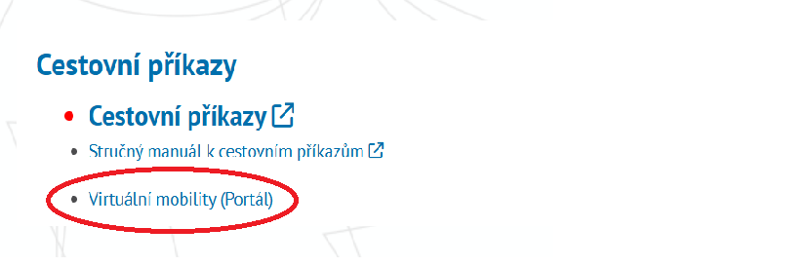
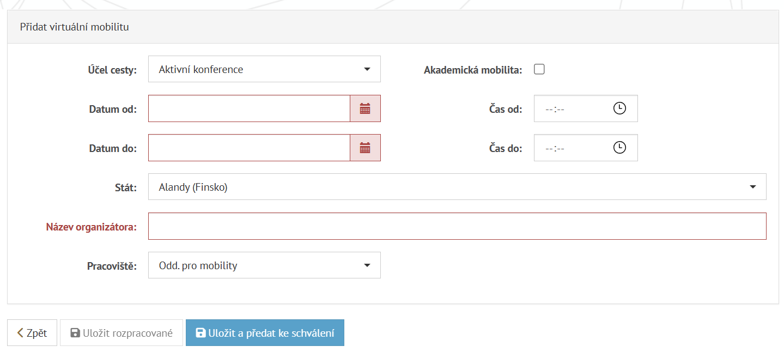

PŘÍJEZDY
Virtuální příjezdy zaměstnanců jsou evidovány v Portále v aplikaci Přijetí hostů: https://prijetihostu.upol.cz
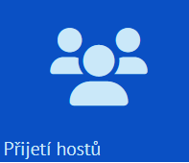
Za evidenci VM zodpovídá přijímající pracoviště.
Při evidenci je potřeba zvolit Mobilita: Virtuální.
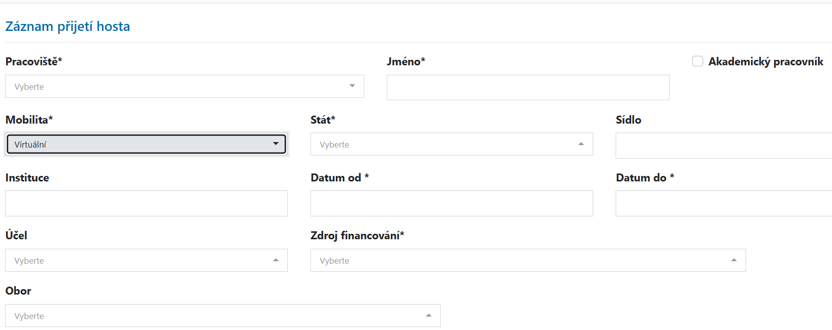

Říjen 2025
Kontaktní osoba: Jitka Králová, jitka.kralova@upol.cz, 585 631 236

